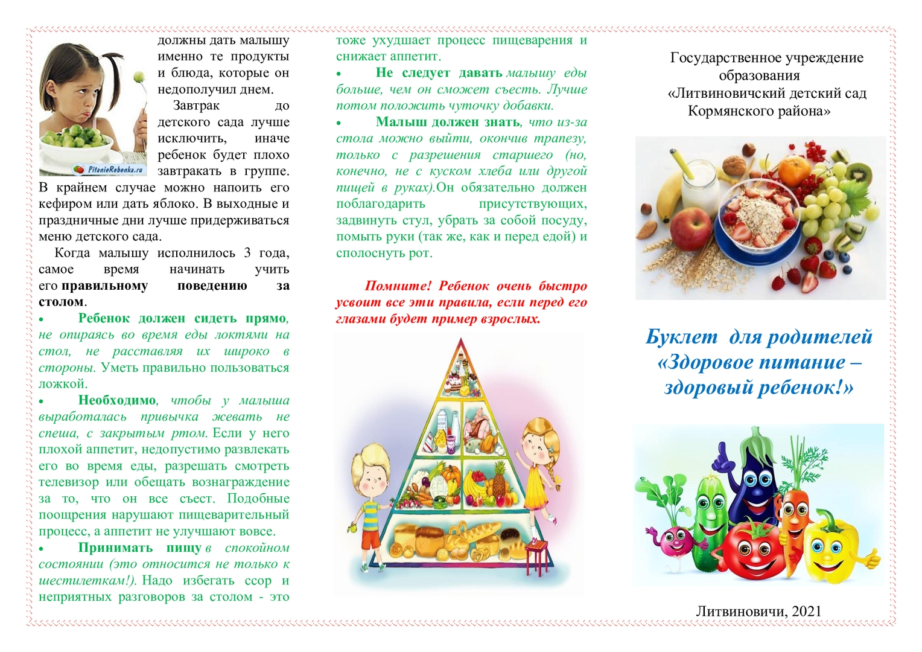

МБОУ СОШ с Кочегуры СП д/с «Чебурашка»

МАОУ ДОД д/с «Сказка

Корпус «Звёздочка»

